
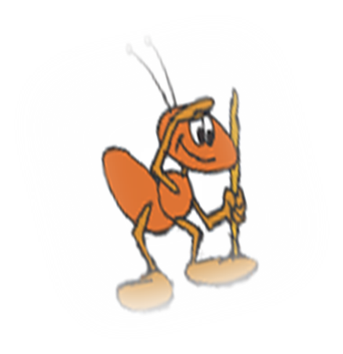
Практический материал
психопрофилактических воздействий*

Блок 1. Психомышечная тренировка с фиксацией внимания
на дыхании. Для детей 6—7 лет

На берегу моря (вводная игра)
Дети играют на берегу моря. Плещутся в воде. Вдоволь накупавшись, дети выходят из воды и ложатся на прогретый солнцем песок пляжа... Закрывают глаза от яркого солнца. Раскидывают в приятной лени руки и ноги.

Игра с песком (на напряжение и расслабление мышц рук)
Набрать в руки воображаемый песок (на вдохе). Сильно сжав пальцы в кулак, удержать песок в руках (задержка дыхания). Посыпать колени песком, постепенно раскрывая пальцы (на выдохе). Стряхивать песок с рук, расслабляя кисти и пальцы. Уронить бессильно руки вдоль тела: лень двигать тяжелыми руками.
Повторить игру с песком 2—3 раза.

Игра с муравьем (на напряжение и расслабление мышц ног)
На пальцы ног залез муравей (муравьи) и бегает по ним. С силой натянуть носки на себя, ноги напряженные, прямые (на вдохе). Оставить носки в этом положении, прислушаться, на каком пальце сидит муравей (задержка дыхания). Мгновенным снятием напряжения в стопах сбросить муравья с пальцев ног (на выдохе). Носки идут вниз — в стороны, расслабить ноги: ноги отдыхают.
Повторить игру 2—3 раза.

Солнышко и тучка (на напряжение и расслабление мышц туловища)
Солнце зашло за тучку, стадо свежо — сжаться в комок, чтобы согреться (задержать дыхание). Солнце вышло из-за тучки. Жарко — расслабиться — заморило на солнце (на выдохе).

В уши попала вода (на напряжение и расслабление мышц шеи)
В положении лежа на спине ритмично покачивать головой, вытряхивая иоду из одного уха, потом из другого.
Лицо загорает (на напряжение и расслабление мышц лица)
Подбородок загорает — подставить солнышку подбородок, слегка раз жать губы и зубы (на вдохе). Летит жучок, собирается сесть к кому-нибудь из детей на язык. Крепко закрыть рот (задержка дыхания). Жучок улетел. Слегка открыть рот, облегченно выдохнуть воздух, прогоняя жучка, можно энергично двигать губами. Летит бабочка. Выбирает, на чей нос сесть. Сморщить нос, поднять верхнюю губу вверх, рот оставить полуоткрытым (задержка дыхания). Бабочка улетела. Расслабить мышцы губ и носа (на выдохе). Брови — качели: снопа прилетела бабочка. Пусть бабочка качается на качелях. Двигать бровями вверх — вниз. Бабочка улетела совсем. Спать хочется, расслабление мышц лица. Не открывая глаз, переползти в тень, принять удобную позу.

Блок 2. Подвижные игры

Запретный номер (для детей 6—7 лет)
Играющие стоят но кругу. Выбирается цифра, которую нельзя произносить, вместо ее произнесения играющий хлопает в ладоши. Например, запретный номер — пять. Начинается игра, когда первый ребенок скажет:
«Один», следующий продолжает счет и так до пяти. Пятый ребенок молча хлопает в ладоши пять раз. Шестой говорит: «Шесть», и т.д.

Пожалуйста (для детей 7—8 лет)
Вариант 1. Все участники игры вместе с ведущим становятся в круг. Ведущий говорит, что он будет показывать разные движения (физкультурные, танцевальные, шуточные), а играющие должны их повторять лишь в том случае, если он к показу добавит слово «пожалуйста». Кто ошибется, выбывает из игры.
Вариант 2. Игра идет так же, как в первом варианте, но только тот, кто ошибется, выходит на середину и выполняет какое-нибудь задание, например, улыбнуться, попрыгать на одной ноге и т.д.

Тропинка (для детей 6—7 лет)
Дети делятся на две команды с одинаковым количеством учащихся. Каждая команда берется за руки, образуя два круга, и по сигналу ведущего начинают движение но кругу в правую сторону до тех пор, пока не прекратится музыка (пауза в музыке через разное количество тактов: 6, 12, 18 и т.д.). После чего ведущий дает задание, которое выполняется обеими командами. Если ведущий говорит: «Тропинка!», участники каждой команды, становясь друг за другом, кладут руки на плечи впереди стоящего, приседают, наклоняя голову чуть-чуть вниз. Если ведущий говорит: «Копна!», все участники игры направляются к центру своего круга, соединив руки в центре.
Если «Кочки!», то все участники игры приседают, положив руки на голову.
Эти задания чередуются ведущим. Кто быстрее выполнит задание, тот подучит очко.
Выигрывает команда, набравшая наибольшее количество очков. Игра сопровождается русской народной песней «Кума».

Блок 3. Имитационные игры и выразительные этюды

Игра с камушками (для детей 5—6 лет)
Дети гуляют по берегу моря. Они то останавливаются, нагибаясь за приглянувшимся камушком, то входят в воду и брызгаются, зачерпывая воду руками. Затем садятся на песок и начинают играть с камушками. Дети то подбрасывают их вверх и ловят, то кидают вдаль.
Этюд сопровождается музыкой Т. Ломова «На берегу».

Дружная семья (для детей 6—7 лет)
Дети сидят на стульях по кpyгy. Каждый занят каким-нибудь делом: один лепит из пластилина шарики, другой вколачивает в дощечку маленькие гвоздики, кто-то рисует, кто-то шьет или вяжет и т.п. Приятно смотреть на семью, в которой все так дружно работают.
Дети должны производить руками манипуляции так, словно в руках у них не воображаемые предметы, а вполне реальные.
Этюд сопровождается музыкой Р. Паузой «Золотой клубочек».

Возьми и передай (для детей 6—7 лет)
Дети сидят на стульях, расставленных по кругу, и передают друг другу какой-нибудь воображаемый предмет. Со стороны, глядя на руки детей, должно создаться впечатление, что они действуют с реальными предметами. .

Детская практическая психология: Учебник / Под ред. Д38 проф. Т.Д. Марцинковской. — М.: Гардарики, 2003. — 255 с. ISBN 5-8297-0038-7

